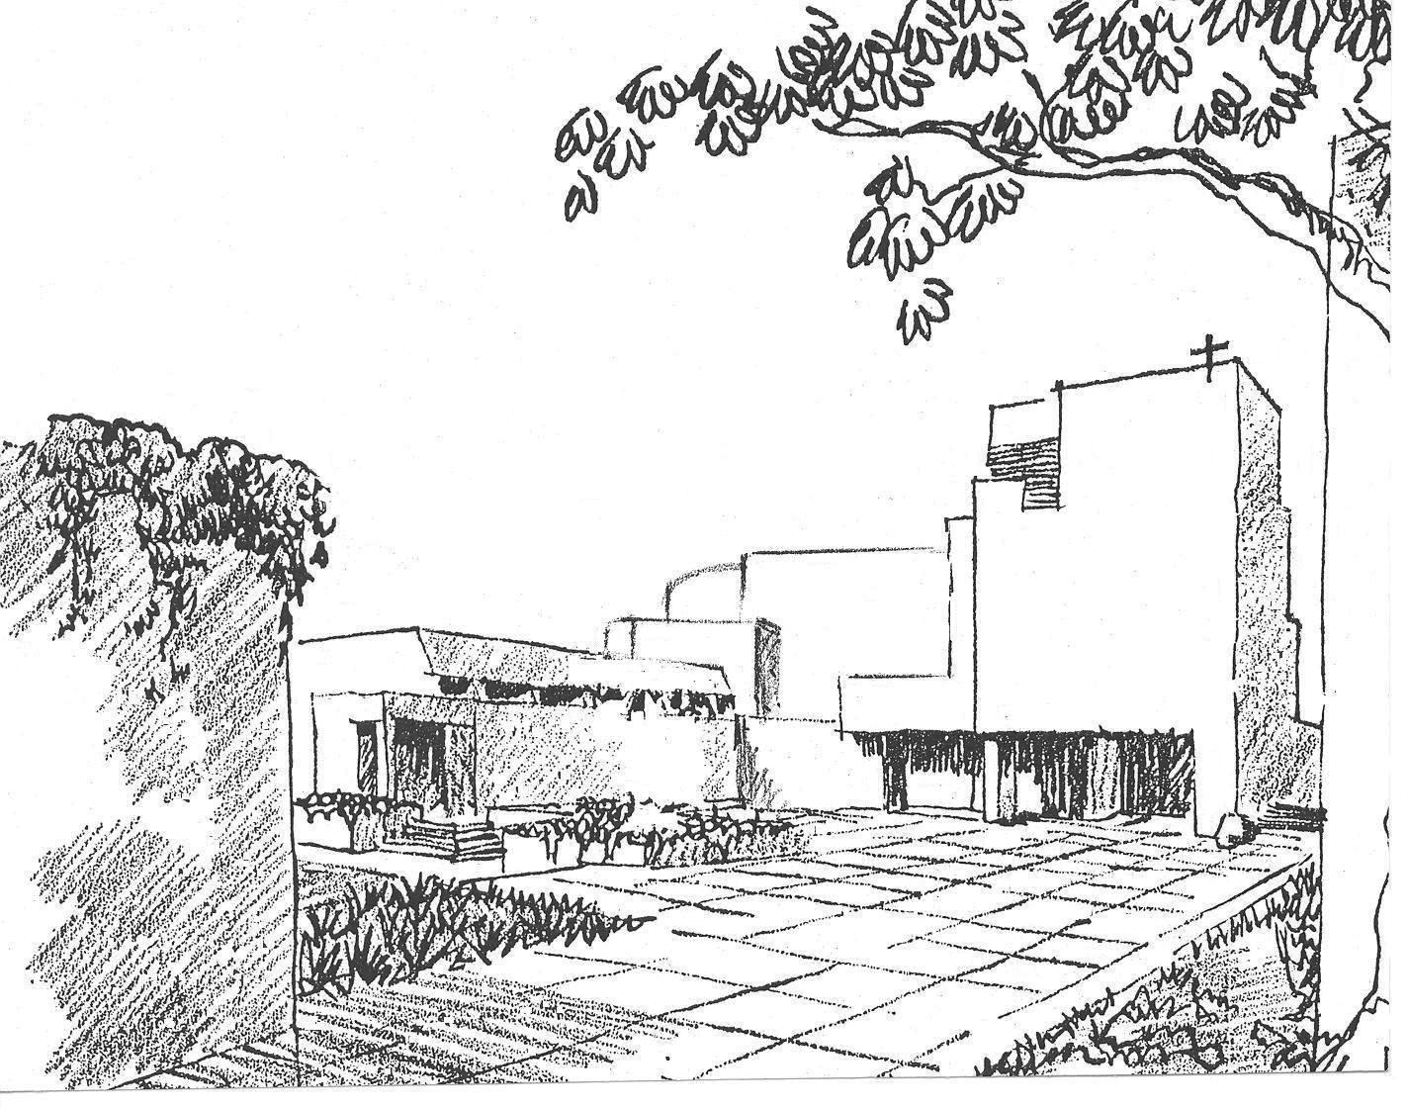
Statuten für den Pfarreirat
und die Pfarreiversammlung
der Pfarrei St. Ulrich, Winterthur

1. Ziele
Im Pfarreirat werden die vielfältigen Aufgaben der Pfarrei St.Ulrich partnerschaftlich und mitverantwortlich von den Seelsorgern und engagierten Pfarreimitgliedern wahrgenommen. Seine Aufgabe ist es, die Pfarreileitung (Pfarrer oder Gemeindeleiter/Gemeindeleiterin mit Pfarradministrator) zu unterstützen, wichtige Aufgaben und Probleme in der Pfarrei miteinander zu beraten, gemeinsam Massnahmen zu beschliessen und für deren Durchführung besorgt zu sein.
Durch seine Beratungen und Tätigkeiten trägt der Pfarreirat dazu bei, vor Ort den Glauben der Kirche zu verbreiten und zu festigen, auf die Bedürfnisse und Anliegen der Pfarreimitglieder zu hören und zu antworten sowie ein Klima christlicher Hoffnung und Freude zu schaffen.
Der Pfarreirat vertritt zusammen mit dem Pfarrer oder dem Gemeindeleiter, der Gemeindeleiterin mit Pfarradministrator die Pfarrei nach aussen. Vorbehalten bleibt die Zuständigkeit der Römisch-katholischen Kirchgemeinde Winterthur für die Vertretung im Bereich des zivilen und öffentlichen Rechts.
Empfehlungen und Vorschläge des Pfarreirates werden durch die Zustimmung des Pfarrers, bzw. des Gemeindeleiters, der Gemeindeleiterin mit Pfarradministrator verbindlich.

2. Aufgaben
Die Aufgaben des Pfarreirates bestehen vor allem darin:
1. die Erfahrungen der Menschen und die Probleme der heutigen Gesellschaft in das Leben der Gemeinde einzubringen und dafür zu sorgen, dass diese lebendig und offen bleibt für die vielfältigen Fragen und Nöte der Menschen,
2. den guten Geist im Pfarreileben zu pflegen und Aufgaben und Dienste der verschiedenen Gruppen aufeinander abzustimmen,
3. das Bewusstsein für Mitverantwortung in der Gemeinde zu wecken und die Mitarbeit zu aktivieren, vor allem sich zu vergewissern, über welche besonderen Gaben die Pfarreiangehörigen und dieMitglieder des Pfarreirates verfügen und wie sie entsprechend eingesetzt werden können,
4. Anregungen und Vorschläge für die Gestaltung der Gottesdienste einzubringen und die lebendige Teilnahme der ganzen Gemeinde an den liturgischen Feiern zu fördern,
5. für die Weitergabe des Glaubens an die kommende Generation und die Vertiefung des Glaubens durch religiöse und biblische Erwachsenenbildung Sorge zu tragen,
6. die besondere Lebenssituation der verschiedenen Personengruppen in der Pfarrei (Geschiedene, Jugendliche, Ausländer usw.) zu sehen und Möglichkeiten seelsorglicher Hilfe zu suchen,
7. Kontakte zu denen, die dem Gemeindeleben fernstehen, zu suchen,
8. den Kontakt zu pflegen mit den Fremdsprachigengruppen, die in St. Ulrich Gottesdienst feiern, und gemeinsame Aktivitäten zu planen und durchzuführen,
9. den diakonischen Gedanken wach zu halten und die Anliegen des pfarreilichen Sozialdienstes zu unterstützen,
10. die Verantwortung der Gemeinde für Mission und „Eine Welt“ wachzuhalten und in diesem Sinne auch das „Jahresprojekt“ zu bestimmen,
11. die ökumenische Zusammenarbeit zu suchen und zu fördern,
12. die Gemeinde regelmässig durch schriftliche und mündliche Informationen über die Arbeit in der Pfarrei und ihre Anliegen zu orientieren,
13. in Zusammenarbeit mit der Pfarreileitung die Pfarreiversammlung vorzubereiten und durchzuführen,
14. die Jahresrechnung der Pfarreiheimkasse unter Berücksichtigung des Reviorenberichtes abzunehmen,
15. die pastoralen Impulse aus dem „Lebensraum Winterthur“ aufzunehmen und für die Pfarrei fruchtbar zu machen, sowie die Zusammenarbeit mit der Pfarrei St. Peter und Paul gemäss den pastoralen Bedürfnissen zu gestalten.

3. Zusammensetzung
Der Pfarreirat von St. Ulrich soll mindestens 7 Mitglieder zählen. Er setzt sich zusammen aus
- dem Pfarrer oder dem Gemeindeleiter / der Gemeindeleiterin
- einem Vertreter / einer Vertreterin der Kirchenpflege
- dem Sozialarbeiter / der Sozialarbeiterin oder einer Person, die deren Anliegen vertritt
- einer Person, die die Anliegen der Katechetinnen vertritt
- Personen, die die Anliegen der Pfarreigruppen vertreten
- einer Person aus einer Fremdsprachigengruppe und
- weiteren Mitgliedern, die die Zusammensetzung der Pfarrei widerspiegeln

4. Gewinnung von Mitgliedern – Wahlen
Mögliche Kandidatinnen oder Kandidaten werden von der Pfarreileitung oder von dazu beauftragten Personen für die Wahl angefragt. Jedoch soll jede und jeder, der will, die Möglichkeit haben, sich zur Wahl zu stellen.
Als Pfarreiratsmitglieder können auch Personen gewählt werden, die nicht Pfarreiangehörige jedoch in der Pfarrei aktiv sind.
Die Wahl erfolgt anlässlich einer Pfarreiversammlung für eine Amtsdauer von 4 Jahren. Wiederwahl ist möglich.
Beim Ausscheiden von Mitgliedern während der Amtsperiode nimmt der Pfarreirat selbst die Ergänzungswahl vor.

5. Organisation
Der Rat konstituiert sich selbst.
Der / die Vorsitzende oder eine Stellvertretung bereitet mit dem/der verantwortlichen Seelsorger/in die Traktandenliste vor, beruft den Rat ein und leitet die Zusammenkünfte.
Eine Aktuarin oder ein Aktuar führt das Protokoll der Sitzungen und erledigt die schriftlichen Arbeiten.
Für die verschiedenen Aufgaben werden nach Möglichkeit Ressortverantwortliche vorgesehen.
Der Pfarreirat kann Arbeitsgruppen ad hoc bilden, die sich nach getaner Arbeit wieder auflösen.
Zur Mitarbeit in Ressorts oder Arbeitsgruppen können auch Personen eingeladen werden, die nicht dem Pfarreirat angehören.
Damit der Pfarreirat seiner Aufgabe gerecht werden kann, sind wenigstens fünf, normalerweise sechsbis sieben Sitzungen im Jahr vorzusehen.
Auf Begehren von mindestens 3 Pfarreiratsmitgliedern kann kurzfristig eine ausserordenltiche Sitzung einberufen werden.
Der Pfarreirat ist beschlussfähig mit absolutem Mehr aller Mitglieder. Bei Stimmengleichheit entscheidet der Präsident.
6. Pfarreiversammlung
Die Pfarreiversammlung ist öffentlich.
Stimmberechtigt sind alle Mitglieder der Pfarrei, die mindestens 18 Jahre alt sind. Die Pfarreiversammlung kann weiteren Personen, die regelmässig am Pfarreileben teilnehmen, die Stimmberechtigung erteilen.
Die Pfarreiversammlung findet mindestens einmal jährlich, in der Regel im ersten Semester statt.
Der Pfarreirat kann sie auch nach Notwendigkeit oder auf Begehren von mindestens 30 Pfarreiangehörigen einberufen.
Die Einladung zur ordentlichen Pfarreiversammlung erfolgt spätestens 14 Tage vor der Durchführung im Pfarrblatt (‚forum’).
Anträge an die Pfarreiversammlung sind dem Präsidenten / der Präsidentin des Pfarreirates spätestens 5 Tage vor der Durchführung schriftlich einzureichen. Alle andern nicht traktandierten Anträge werden lediglich zur Abklärung und Stellungnahme entgegengenommen. Sie haben keinen Anspruch auf sofortige Behandlung.
Die Pfarreiversammlung hat folgende Kompetenzen:
a) Wahl der Mitglieder des Pfarreirates, soweit sie ihm nicht von Amtes wegen angehören
b) Genehmigung des Jahresberichtes sowie des Protokolls der letzten Pfarreiversammlung
c) Wahl der Kandidaten der Pfarrei für die Kirchenpflege
d) Stellungnahme zu pastoralen Anliegen
e) Stellungnahme zu wichtigen Geschäften der Kirchenpflege, welche unsere Pfarrei betreffen
e) Aenderungen des Pfarreirats-Statuts
f) Wahl der zwei Revisoren der Pfarreiheimkasse.
Den Vorsitz der Pfarreiversammlung hat der Präsident/ die Präsidentin des Pfarreirates oder eine Stellvertretung, im Verhinderungsfalle beider bestimmt der Pfarreirat einen Tagespräsidenten, eine Tagungspräsidentin.
Wahlen und Abstimmungen erfolgen offen. Es gilt das absolute Mehr der gültig abgegebenen Stimmen. Bei Wahlen gilt im zweiten Wahlgang das relative Mehr. In Sachgeschäften hat der Vorsitzende Stichentscheid.
Über die Verhandlungen und die Beschlüsse wird ein Protokoll geführt.

7. Spiritualität und Weiterbildung
Der Pfarreirat nimmt sich die erforderliche Zeit zur Pflege seiner Spiritualität.
Damit die vielfältigen Dienste der Mitverantwortung wirksam und mit Sachkenntnis geleistet werden können, bilden sich alle Pfarreiratsmitglieder entsprechend ihren Fähigkeiten, Möglichkeiten und Aufgaben weiter.
Im Sinne einer kontinuierlichen Schulung der Pfarreiräte sollen die entsprechenden Angebote der Kantonalen Seelsorgeräte benützt werden.

8. Spesen – Anerkennung
Die Mitwirkung im Pfarreirat ist Freiwilligenarbeit. Die Mitglieder haben Anrecht auf Spesenvergütung, Weiterbildung und Sozialzeitausweis. Sie sind im Rahmen ihres Engagements versichert.
Für die Auslagen des Pfarreirates ist bei der Kirchenpflege ein Budget einzreichen.
7. Pfarrvakanz
Bei einer Vakanz in der Gemeindeleitung schlägt der Pfarreirat der Kirchenpflege die Mitglieder aus der Pfarrei für die Pfarrwahlkommission vor. Der Pfarreirat arbeitet weiter, indem er sich für die Aufrechterhaltung der pastoralen Grunddienste einsetzt. Er nimmt jedoch keine wesentliche Veränderungen im Pfarreileben vor.

8. Schlussbestimmungen
Dieses Statut ersetzt die frühere Pfarreiordnung. Sie ist vom Generalvikar in Zürich genehmigt und an der Pfarreiversammlung vom …….. beschlossen worden und tritt ab sofort in Kraft.
Zürich,
Generalvikar

Winterthur,
Präsident Gemeindeleiterin

